广西桂林十八中2010届高三上学期第一次月考
生 物
命题人:易伯元 审核人:刘诚宽
注意:①本试卷共5页,考试时间120分钟,满分100分。
②请用2B铅笔涂选择题答题卡，用黑色水性笔将非选择题答案工整的填写在答题卡上。否则不得分。
③文明考风，诚信考试，自觉遵守考场纪律，杜绝各种作弊行为。
第Ⅰ卷（选择题，共60分）
一、单项选择题（每题只有一个选项符合题意，60小题，每题1分，共60分）。
1．下列关于内环境稳态调节的描述正确的是 （ ）
A．所有调节都有反射弧的参与 B．所有的稳态都是相对的
C．所有稳态的形成都有许多系统参与 D．所有稳态的调节中枢都在大脑
2．毛细淋巴管阻塞，会引起（ ）
①组织发生水肿 ②组织发生脱水 ③组织液中高分子物质数量增加
④组织液中高分子物质数量降低
A．①③ B．②④ C．①④ D．②③
3．如图为动物的某组织，其中1一毛细血管壁、2一红细胞、3一血浆、4一细胞内液、5一组织液，据图判断下列说法中正确的是 ( )
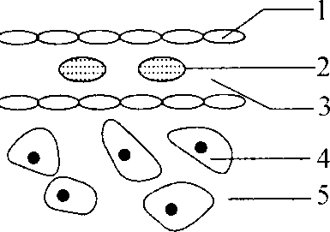
A．过敏反应的抗体主要分布在3和5中，3和5的成分是有区别的
B．葡萄糖由3经1和5到达4的过程，依靠自由扩散来完成
C．图中二氧化碳浓度最高的部位是5
D．2中的氧气到达4需要经过4层膜，2处的氧气浓度高于4处
4．在人体内环境中可以发生的生理过程是（ ）
A．抗体与相应的抗原发生特异性的结合
B．合成血浆蛋白中的纤维蛋白原和凝血酶原
C．丙酮酸的氧化分解
D．食物中的淀粉经消化分解成葡萄糖
5.在下列物质中，不会出现在人体内环境中的成分是 ( )
①血红蛋白 ②葡萄糖 ③胰蛋白酶 ④二氧化碳和氧 ⑤呼吸酶系统
⑥甲状腺激素 ⑦乙酰胆碱 ⑧尿素 ⑨维生素
A.②③④⑥ B.①③⑤ C.①③⑦ D.③⑤⑥⑧⑨
6．人体下列平衡不受激素调控的是（ ）
A．水的平衡 B．无机盐的平衡
C．CO₂和O₂的平衡 D．血糖的平衡
7．水和无机盐的平衡对内环境稳态具有重要意义，下列关于人体内水盐平衡调节的叙述，正确的是（ ）
A．Na⁺来自饮食，主要通过汗腺排出
B．K⁺排出的特点是多吃多排，少吃少排．不吃不排
C．调节水盐平衡的主要激素是抗利尿激素和醛固酮
D．寒冷环境中人体内多余的水分只从肾、肺和消化道排出
8．正常情况下，人体摄入和排出的无机盐是保持平衡的。若只饮水不进食，则（ ）
A．K＋排出量大于正常情况下的排出量
B．K＋排出量等于正常情况下的撂出量
C．K＋排出量小于正常情况下的排出量
D．K＋排出量等于零
9．给家兔注入20％葡萄糖溶液10mL，引起尿量增加，其主要原因是 ( )
A．肾小管液溶质浓度升高而减少水的重吸收
B．肾小球滤过率增加
C．抗利尿激素分泌增加
D．醛固酮分泌增加
10．下列关于正常人体内环境稳态的调节，前者随后者变化的情况与右图走势不相符的是( )
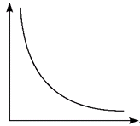
A.抗利尿激素分泌量——饮水量
B.T细胞浓度——HIV浓度
C.胰岛素浓度——血糖浓度
D.促甲状腺激素浓度——甲状腺激素浓度
11．下列关于人体血糖平衡调节的叙述中，正确的是( )
A．胰岛和甲状腺是调节血糖平衡的两个重要内分泌腺
B．胰岛A细胞分泌的胰岛素和B细胞分泌的胰高糖素共同调节血糖平衡
C．细胞内葡萄糖的氧化利用发生障碍，可导致血糖升高
D．糖尿病是由于经常摄入过量的糖所引起的
12．据悉，在2005年第十届全运会期间，反兴奋剂的力度超过以往任何一届，检测手段也更为先进。但有些高科技的力量却为服用者推波助澜，比如不容易检测出来的基因工程产品，如类胰岛素生长因子，都可能诱惑一些运动员服用。以下关于胰岛素的叙述错误的是 ( )
A．胰岛素是由胰岛B细胞分泌的一种激素
B．胰岛素和胰高血糖素表现为协同作用
C．胰岛素能促进血糖合成糖元
D．胰岛素具有降血糖作用
13.一位科学家用高浓度的糖溶液饲喂一只动物，在接下来的3小时内，每隔半小时检查该动物血液中血糖的浓度。下表是这项试验的结果，下列叙述不正确的是（ ）
食用糖后的时间（min） | 0 | 30 | 60 | 90 | 120 | 150 | 180
血糖浓度（mg/dL） | 75 | 125 | 110 | 90 | 75 | 75 | 75
A.该动物正常的血糖浓度是75 mg/dL
B.120 min时，血糖浓度降至75 mg/dL，主要是胰岛素分泌增多，促进血糖利用和转化
C.180 min时，血糖浓度仍维持在75 mg/dL，主要是胰高血糖素分泌增多，促进肝糖元分解
D.60 min时，胰岛素分泌会促进胰高血糖素分泌增加
14．关于体温调节的叙述中，正确的是（ ）
A．寒冷环境中的体温调节是神经调节，高温环境中的体温调节是神经体液调节。
B．寒冷环境中的体温调节是神经体液调节，高温环境中的体温调节是神经调节。
C．在高温环境中，机体可使产热减少，散热增加
D．在寒冷环境中，经过皮肤所散的热少于高温环境
15．下列有关人体体温的说法，不正确的是（ ）
A．适宜的体温是新陈代谢的结果和条件
B．肾上腺素分泌增多可导致产热增加
C．对高烧不退的人应加盖棉被增加排汗量
D．肾上腺和立毛肌是体温调节的效应器
16．高致病性禽流感病毒H5N1侵入机体后，淋巴细胞 ( )
A．细胞周期变长，核糖体活动增强 B．细胞周期变长，核糖体活动减弱
C．细胞周期变短，核糖体活动减弱 D．细胞周期变短，核糖体活动增强
17．乙酰胆碱是可引起突触后膜兴奋的递质。某病人血清中含有对抗乙酰胆碱受体的抗体，该病人所患疾病及表现为 ( )
A．自身免疫病、肌无力 B．自身免疫病、痉挛
C．过敏反应、肌无力 D．过敏反应、痉挛
18．传染性非典型性肺炎暴发期间，一些医院为工作在第一线的医护人员注射胸腺素。下列病人中不适合使用胸腺素的是 ( )
A．器官移植病人 B．SARS病人
C．AIDS病人 D．结核病人
19．发生花粉过敏反应时 ( )
A．过敏原首次侵入人体与吸附在某些血管壁细胞表面的抗体特异性结合
B．某些血管壁细胞释放组织胺，引起毛细血管通透性降低
C．过敏原与某些血管壁细胞表面的抗原决定簇特异性结合
D．血浆蛋白进入组织液，使组织液渗透压升高，并出现组织水肿
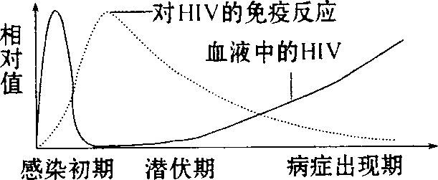
20．如图表示病毒HIV造成艾滋病的病程，显示人体内产生免疫力与HIV出现的情况。此外在临床上，初期与潜伏期时并无病症出现。试问在潜伏期时要如何采样与检测来判断病人是否已被感染 ( )
A．采取口腔黏液直接测定HIV的存在
B．采取口腔黏液直接测定HIV抗体的存在
C．采取血液直接测定HIV的存在
D．采取血液直接测定HIV抗体的存在
21．抗原和抗体不仅在生物体内发生反应，在体外也能进行反应，研究这种反应的方法之一是用琼脂双重扩散法，如图所示，在琼脂片上开孔，在其中加入抗原和抗体，使其在琼脂中 扩散，扩散了的抗原和抗体在一定的位置发生反应。在琼脂中出现可以用肉眼观察到的线，把这种线叫沉降线。X和Y表示两种抗原，x和y为相应的抗体，图中正确表示沉降线的是 ( )
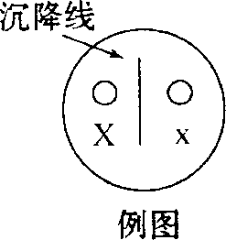
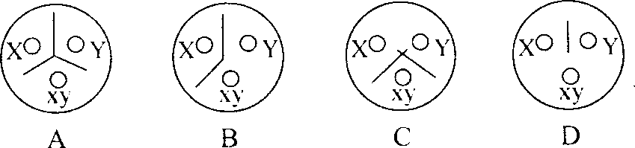

22．艾滋病已成为威胁人类健康的第一大杀手，下列有关艾滋病的说法正确的是（ ）
A．获得性免疫缺陷病就是指艾滋病
B．HIV主要攻击人体内的T细胞，使人几乎丧失一切免疫功能
C．HIV主要由DNA、RNA和蛋白质构成，但没有核糖体
D．HIV在离开人体后还能存活很长时间，危害极大
23．禽流感病毒有多种亚型，其中H5N1禽流感病毒是能侵犯人类并致人死亡的一种亚型。当H5N1型禽流感病毒感染人体后，会使人体免疫系统过度反应，反而攻击人体内的正常细胞，导致多种器官功能失调，严重者会引发心脏衰竭，甚至死亡。由禽流感病毒引起的这种免疫疾病与下列哪种病的发病原理相同（ ）
A.湿疹 B.过敏反应
C.风湿性心脏病 D.非典型性肺炎
24.关于过敏反应的叙述中正确的是( )
A.是机体再次受到相同物质的刺激时发生的反应
B.是机体首次受到一种物质刺激时就可以发生的反应
C.凡发生过敏反应的人，对过敏原都可发生反应
D.过敏反应能够使组织细胞发生结构破坏
25.右图是用集合的方法，表示各种概念之间的关系，其中与图示相符的是( )
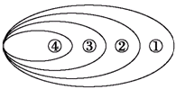
A.①特异性免疫、②细胞免疫、③T细胞、④抗体
B.①染色体、②DNA、③基因、④编码区
C.①无性生殖、②营养生殖、③嫁接、④扦插
D.①生物工程、②基因工程、③细胞工程、④发酵工程
26．从能量转换的角度看，碳同化是 ( )
A．将ATP和NADPH中活跃的化学能转换成储存在有机物中的稳定的化学能
B．光能转换为电能
C．电能转换为活跃的化学能
D．光能转换为活跃的化学能
27．利用小球藻培养液进行光合作用实验时，在其中加入抑制暗反应的药物后，发现在同样的光照条件下释放氧气的速率下降。主要原因是（ ）
A．叶绿素吸收光能的效率下降
B．NADPH等的积累，光反应速率减慢
C．合成ATP所需酶的活性受到抑制
D．暗反应中生成的水减少，使光反应的原料不足
28．如下图，下列哪些是与光合作用的光反应有关（ ）
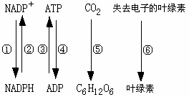

A．①③⑤ B．①③⑥ C．②④⑥ D．③⑤⑥
29．下列有关C4和C3植物的描述，正确的是( )
A．C3植物维管束鞘细胞中含有叶绿体
B．C4植物呈“花环型”的全部为叶肉细胞，含正常的叶绿体
C．C3植物叶肉细胞中含有叶绿体，是光合作用形成有机物的场所
D．C4植物叶肉细胞中含有叶绿体，能进行暗反应
30．在干旱的条件下，绿色植物气孔关闭，但人们在研究C₄植物时发现它体内在较长时期里有大量葡萄糖产生，分析其原因是（ ）
A．C₄植物利用体内五碳化合物分解出CO₂来合成
B．利用脂肪转化来生产葡萄糖
C．体内具有一种与CO₂亲和力很强的酶
D．利用淀粉水解来生产葡萄糖
31．下列有关生物固氮的描述错误的是( )
A．豆科植物的根瘤是发生固氮作用的部位
B．土壤中独立生活的根瘤菌也能固氮
C．不同的根瘤菌只能侵入特定种类的豆科植物
D．根瘤菌通过固氮作用形成氨
32.关于氮循环的叙述中，不正确的是（ ）
A.固氮生物在适宜的条件下可将空气中的N₂还原为NH₃
B.氮元素在生物群落中以有机物形式传递
C.在缺氧时，土壤中的一些细菌可将硝酸盐最终转化为氮气
D.硝化细菌在氧化NH₃的过程中所释放的能量可以为植物生命活动提供部分能量
33．与下列几种微生物有关的叙述中，正确的是( )
①酵母菌 ②乳酸菌 ③硝化细菌 ④蓝藻 ⑤烟草花叶病毒
A．从结构成分看，①具有成形的细胞核，⑤的遗传物质中不含胸腺嘧啶
B．从同化作用类型看，②是厌氧型，③④是自养型
C．从异化作用类型看，①②是异养型，③④是自养型
D．从生态系统中的成分看，①②③是分解者，④⑤是生产者
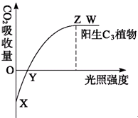
34.植物的生理活动受各种因素影响，下列叙述中不正确的是（ ）
A.若适当提高温度，则Y点应向右移动。
B.若曲线表示阴生植物，则Y点应向左移动
C.若横坐标为CO₂浓度，曲线表示C₄植物，则Y应向右移动
D.处于X点时细胞中产生ATP的细胞器是线粒体
35．用花斑紫茉莉的花斑枝条的芽尖进行植物组织培养，所得能正常开花的植株的表现型( )
①花斑色 ②绿色 ③白色
A．只是① B．①或② C．①或②或③ D．②或③
36．下列说法不正确的是（ ）
Ａ.细胞质遗传是由细胞质中的遗传物质控制的
Ｂ.在细胞质遗传中，F₁的性状几乎全部由母本决定
Ｃ.线粒体和叶绿体中含有少量遗传物质的遗传属于细胞质遗传
Ｄ.细胞质遗传不遵循基因的分离定律和自由组合定律，后代不出现性状分离
37．将具有条斑病叶水稻的花粉授在正常叶水稻的柱头上，得到的子代水稻全部为正常叶,倘若将正常叶水稻的花粉授到条斑叶水稻的柱头上，得到的子代水稻全部为条斑叶，控制这一性状的基因最可能是在
Ａ.某一对同源染色体上 Ｂ.水稻细胞的线粒体上
Ｃ.水稻细胞的叶绿体上 Ｄ.水稻细胞的核糖体上
38.有人曾做过实验，把玉米和小麦的叶从植株上切下后，立即分别放在保持高温度、光照充足的容器内(保持生活状态)，叶的含水量由于蒸腾而徐徐减少，然后测定叶在发生水分亏缺情况下的相对光合作用强度。下列图示正确的是( )

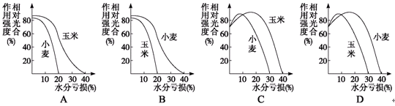

39．将绿色枝条、开红色花的紫茉莉纯合子的花粉传给白色枝条、开白色花的紫茉莉雌蕊，所结种子长成的植株的性状为 ( )
A．白色叶、开白色花 B．白色叶、开粉红色花
C．绿色叶、开红色花 D．绿色叶、开粉红色花
40．真核细胞的一个基因只能编码一种蛋白质，以下说法正确的是( )
A.它的编码序列只含有一个外显子和一个内含子
B.它的编码序列含有一个外显子和多个内含子
C.它的编码序列含有多个外显子和一个内含子
D.它的编码序列含有若干个外显子和内含子
41．一种细菌的mRNA由360个核苷酸组成，它所编码的蛋白质长度是 ( )
A．约360个氨基酸 B．约1 080个氨基酸
C．整120个氨基酸 D．少于120个氨基酸
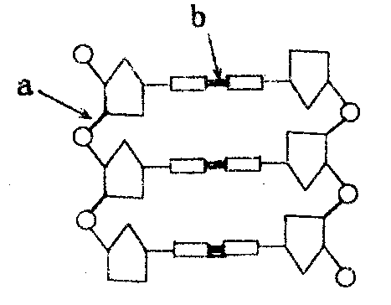
42．依右图有关工具酶功能的叙述，不正确的是（ ）
A．切断a处的酶为限制性内切酶
B．连接a处的酶为DNA连接酶
C．切断b处的酶为解旋酶
D．连接b处的酶为RNA聚合酶
43．科学工作者分离得到了某真核生物的基因A，将其解离成两条具有互补关系的单链，其中的一条与基因A的信使RNA进行配对，杂交后可以观察到如下右图所示的结构。对此结果的合理解释是（ ）
1
2
3
4
5
6
7
A．1、3、5、7为DNA/RNA的杂交体，2、4、6为单链DNA部分
B．1、3、5、7为DNA/RNA的杂交体，2、4、6为单链RNA部分
C．1、3、5、7为双链DNA部分，2、4、6为DNA/RNA的杂交体
D．1、3、5、7为单链RNA部分，2、4、6为DNA/RNA的杂交体
44.下列有关RNA聚合酶的叙述中不正确的是（ ）

A．基因编码区的下游有RNA聚合酶的结合位点
B．RNA聚合酶的作用是催化DNA转录为RNA
C．RNA聚合酶能识别调控序列中的结合位点，并与其结合
D．转录完毕后，RNA链释放出来，RNA聚合酶也从模板链上脱落下来
45．我国科学家运用基因工程技术，将苏云金芽孢杆菌的抗虫基因导入棉花细胞并成功表达，培育出了抗虫棉。下列叙述不正确的是（ ）
A．基因非编码区对于抗虫基因在棉花细胞中的表达不可缺少
B．重组DNA分子中增加一个碱基对，不一定导致毒蛋白的毒性丧失
C．抗虫棉的抗虫基因可通过花粉传递到近缘作物，从而造成基因污染
D．转基因棉花是否具有抗虫特性是通过检测棉花对抗生素抗性来确定的
46. 科学家将含有人的α-抗胰蛋白酶基因的DNA片段，注射到羊的受精卵中，该受精卵发育的羊能分泌含α-抗胰蛋白酶的奶。这一过程不涉及（ ）
A．DNA按照碱基互补配对原则自我复制
B．DNA以其一条链为模板合成RNA
C．RNA以自身为模板自我复制
D．按照RNA密码子的排列顺序合成蛋白质
47．通过基因工程，可利用大肠杆菌生产人的胰岛素，下列说法中正确的是( )
A.通常用鸟枪法直接获得目的基因
B.运载体除了可用质粒，还可以用聚乙二醇
C.可以直接用合成胰岛素的信使RNA作为目的基因
D.根据人的胰岛素的氨基酸序列人工合成目的基因
48．利用细菌大量生产人的胰岛素，下列叙述错误的是 ( )
A．用适当的酶对运载体与人的胰岛素基因进行切割与黏合
B．用适当的化学物质处理受体细菌表面，将重组DNA导入受体细菌
C．通常通过检测目的基因产物来检测重组DNA是否已导入受体细菌
D．重组DNA必须能在受体细菌内进行复制与转录，并合成人的胰岛素
49．下列有关基因结构和功能的叙述中，错误的是 ( )
A．非编码区是DNA上不具有遗传效应的片段
B．核基因和质基因都可以发挥遗传效应
C．编码区和非编码区碱基的改变都属于基因突变
D．RNA聚合酶结合的位点属于调控遗传信息表达的核苷酸序列
50．下列关于基因工程的叙述，正确的是 ( )
A．限制性内切酶的切口一定是GAATTC碱基序列
B．一种限制性内切酶只能识别一种特定的核苷酸序列
C．目的基因就是指DNA质粒
D．只要检测出受体含有目的基因，目的基因就一定能成功地进行表达
51．运用基因工程技术手段，从苏云金芽孢杆菌中获取抗虫基因Bt，将Bt基因转移到优质油菜中，培育出转基因抗虫的油菜品种。这一品种在生长过程中能产生特异性的杀虫物质，对菜青虫有显著的抗性，能大大减少农药使用量，保护农业生态环境。根据以上分析，下列叙述中正确的是 ( )
A．该抗虫基因Bt的编码区结构是间隔的、不连续的
B．特异性的杀虫物质是某种单克隆抗体
C．基因Bt需要逆转录酶的作用才能表达
D．该操作过程需要限制酶和DNA连接酶
52．欧美一些国家开始限制基因食物的生产或不接纳转基因产品，是由于随着转基因技术的发展，人们开始认识到“基因污染”的严重性，下列关于基因污染的说法，不正确的是 ( )
A．转基因作物可通过花粉扩散到它的近亲作物上，从而污染生物基因库
B．杂草、害虫从它的近亲获得抗性基因，可能破坏生态系统的稳定性
C．基因污染是一种不可能增殖的污染
D．基因污染难以清除
53．下列对遗传规律的叙述，错误的是 ( )
A．一对等位基因为杂合的植株经过多年自交，其后代绝大部分为纯合子
B．某遗传病由X染色体上显性基因控制，则该遗传病患者中女性多于男性
C．亲本为AaBb×AaBB的子代中，杂合子占1/4
D．细胞质遗传是母系遗传，不遵循基因分离定律和自由组合定律
54．分化中的两栖类细胞核中，RNA的合成非常旺盛，但移植到去核卵细胞中后，RNA的合成立即停止。下列对这一实验现象的分析中，合理的是 ( )
A．移植的核基因结构改变了
B．卵细胞内含有阻抑基因表达的物质
C．卵细胞内缺少合成RNA聚合酶的细胞器
D．实验过程中丢失了RNA合成的模板
55．健康是人类社会永恒的主题。下列关于各种疾病的叙述，正确的是（ ）
A. 给低血糖晚期的患者吃一些含糖较多的食物或喝一杯浓糖水就可以恢复正常
B. 如果人在幼年时期甲状腺激素分泌不足就会引起侏儒症
C. 获得性免疫缺陷综合症和风湿性心脏病都属于免疫缺陷病
D. 利用DNA探针检查出肝炎病毒，为肝炎诊断提供了一种快速简便的方法
56．人体甲状旁腺分泌甲状旁腺素，当人体血钙浓度下降时，甲状旁腺素分泌增加，作用于骨和肾脏使血钙浓度上升。甲状腺C细胞分泌降钙素，当血钙浓度上升时，降钙素分泌增加，作用于骨等使血钙浓度下降。下列关于血钙的叙述，错误的是（ ）
A.血钙浓度降低可引起鸡肉抽搐
B.甲状旁腺素和降钙素对血钙的调节表现为协同作用
C.人体血钙浓度在体液调节下处于动态平衡
D.食物中的钙可以通过消化道吸收进入血液
57．重症肌无力是一种自身免疫性疾病，患者体内的自身抗体破坏了神经一肌肉突触后膜的受体蛋白。正确的治疗措施是（ ）
A.注射激素抑制抗体产生 B.注射神经递质提高传递效率
C.注射受体蛋白增加受体数量 D.注射淋巴因子增强免疫能力
58．下列关于激素的叙述，错误的是（ ）
A.肾上腺素发挥作用后被灭活
B.体内失水过多时抗利尿激素释放减少
C.激素调节过程中存在反馈调节
D.对血样中相关激素水平的分析可帮助诊断甲状腺疾病
59．在条件适宜的情况下，下列有关曲线表示正确的是（ ）
60．以测定的CO₂吸收量与释放量为指标，研究温度对某绿色植物光合作用与呼吸作用的影
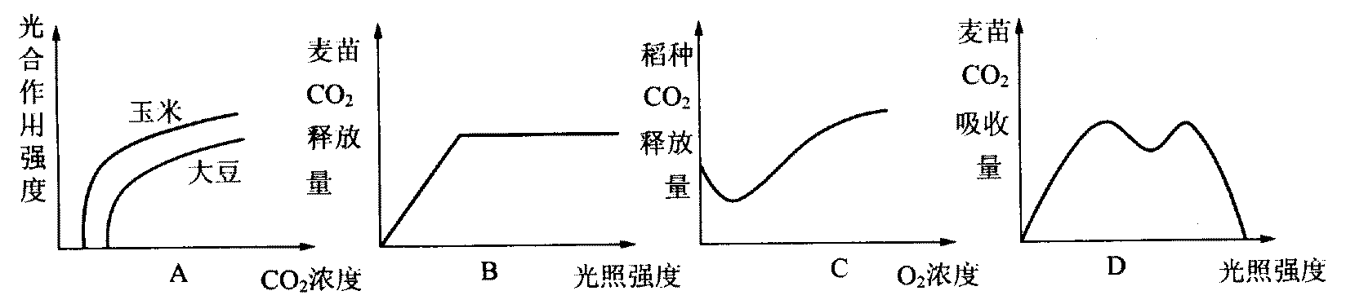
响，结果如图所示。下列分析正确的是（ ）
（提示：光下CO₂的吸收量仅指从外界吸收的CO₂
量，还没有包括对细胞呼吸释放的CO₂的利用量）
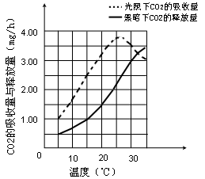

A．光照相同时间，35℃时光合作用制造的有机物的量与30℃相等
B．光照相同时间，在20℃条件下植物积累的有机物的量最多
C．温度高于25℃时，光合作用制造的有机物的量开始减少
D．两曲线的交点表示光合作用制造的与呼吸作用消耗的有机物的量相等
第Ⅱ卷（非择题，每空1分，共40分）
61．（6分）图1表示A、B两种植物光合作用效率随光照强度改变的变化曲线，图2表示将A植物放在不同浓度CO₂环境条件下，A植物光合效率受光照影响的变化曲线，图3代表阳生植物的一个叶肉细胞及其相关生理过程示意图，请分析完成下列问题：

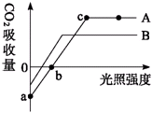
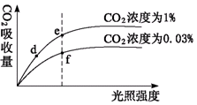
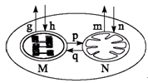

图1 图2 图3
（1）图1中，在较长时间阴雨的环境中，生长受到显著影响的植物是________。
（2）图1中，在c点时，叶绿体中ADP的移动方向是________________________________。
（3）图2中e点与d点相比较，e点时叶肉细胞中C₃的含量________；e点与f点相比较，
e点时叶肉细胞中C₃的含量________（填“高”“低”“基本一致”）。
（4）在图3中，假如C¹⁸O₂作为某一生理作用的原料，则在较强的光照条件下，图中含有¹⁸O₂的呼吸作用产物的主要去向是图3中的________途径（用图中字母表示）。
（5）假如紫茉莉枝条上的叶肉细胞都呈图3所示，则该枝条接受了花斑枝条提供的花粉后，产生的F₁枝条颜色是________。

62．（4分）将人的抗病毒干扰基因“嫁接”到烟草的DNA分子中，可使烟草获得抗病毒的能力，形成转基因产品。试分析回答：
（1）人的基因工程之所以能接到植物体中，原是： 。
（2）不同生物间基因移植成功，从进化的角度看，这些生物具有__________________
（3）烟草DNA分子被“嫁接”上或“切割”掉个基因，实际并不影响遗传信息的表达功能。这说明_________________。
（4）若下图为DNA测序仪显示的烟草DNA片段一条链的碱基排列顺序图片。其中图l的碱基排列顺序是：GGTTATGCGT，则图2的碱基排列顺序是 。

图1 图2

63.(6分) 根据下述材料回答问题：
材料一：2006年7月9日福建某地气温高达39℃，大家都在家中休息。然而50多岁的赵某却在农田里锄草。当天晚上家人没有见到他。次日在农田里发现他时，已经死亡多时。据估计，赵某系中暑身亡。
材料二：青年男子高某，在暑期外出旅游。一日出发后，天气十分炎热。高某连续不断地以纯净水解渴。后来他感觉到四肢发冷、心率加快、心慌、血压下降，接着就不省人事，昏迷了过去。后被人送到了医院，诊断为水中毒。
（1）材料一、二的两种情况都发生在高温炎热天气。在这种天气状况下，人体内的热散发出去的主要方式是 。据估计，赵某身体的产热和散热的关系是 。
（2）赵某和高某的身体的内环境稳定状态都遭到破坏。赵某被破坏的内环境因素是 ；高某身体被破坏的内环境因素是 。
（3）高某血压下降的原因是 。
（4）赵某的死亡说明 。
64．（4分）某农科所为研究不同植物的光合作用效率与环境因素的关系，在可人工控制的大棚内种植了玉米和大豆。下图表示在光照强度为700lux、室温为18℃的条件下，两种植物叶片的光合作用强度与CO₂浓度的关系。请回答：
（1）曲线A、B都说明了______________________________。
a
A
B
CO₂浓度
光合作用强度
（2）当CO₂浓度达到a点后，若要提高光合作用效率，可采取的措施有_______________________________________。
（3）为了研究C在植物体内的转移途径，可采用的实验手段有________________。
（4）研究性学习小组欲观察两种植物光合作用形成的淀粉粒在叶片内的位置有何不同，用碘液对叶片染色后制成的横切片在显微镜下只能看到绿色颗粒，却看不到淀粉粒，这一操作过程的错误是______________________________________________________。
65．（5分）糖尿病是一种常见病，且发病率有逐年增加的趋势，以致西方发达国家把它列为第三号“杀手”。
目前对糖尿病Ⅰ型的治疗，大多采用激素疗法。这种治疗用的激素过去主要从动物（如猪、牛）中得到。自70年代基因工程发展起来以后，人们开始采用这种高新技术生产，其操作的基本过程如下图所示：
黏性末端
R基因
质粒
细菌
细胞核
人的细胞
细菌接受重组后的质粒
一段DNA
人的胰岛素基因
重组DNA
a
c
两个片段接在一起
质粒在特定位置
上被酶切开
人的DNA被内切

酶切成许多片段

带有重组质粒的细菌大量繁殖
造成能产生人胰岛素的克隆

⑴图中的质粒存在于细菌细胞内，从其分子结构看，可确定它是一种 。根据碱基配对的规律，在连接酶的作用下，把图中胰岛素基因与质粒拼接起来（即重组），若a段与d段的碱基序列分别是AATTC和CTTAA，则b段与c段分别是 。
⑵细菌进行分裂后，其中被拼接的质粒也由一个变成二个，二个变成四个……，质粒的这种增加方式在遗传学上称为 。目的是基因通过活动（即表达）后，能使细菌产生治疗糖尿病的激素。这是因为基因具有 合成的功能。其表达式为：
____________ 。
66．（5分）细胞是人体新陈代谢的主要场所，下图所示是肝细胞中所进行的有关化学变化，请据图回答：
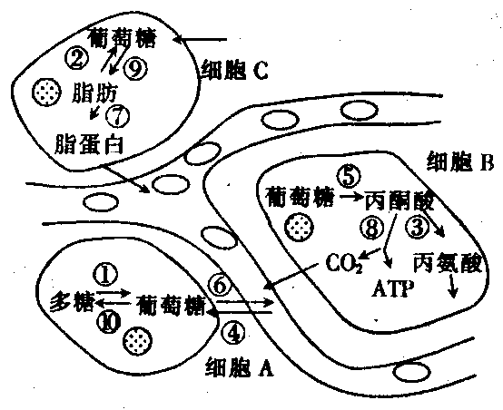

（1）肝细胞所处的内环境是 。
A.血浆 B.组织液
C.巴淋 D. 细胞内液
（2）在肝细胞A中，促进①过程的激素主要是 ，完成⑧的场所是 。肝细胞B产生的CO₂进入血液通过血液循环引起呼吸中枢的兴奋，并使呼吸加快，CO₂对这种生理活动的调节方式叫 。
（3）从胰岛素的生理作用看，它能促进图中哪些生理过程？
（填序号）
67．（4分）垂体是动物的重要内分泌腺，它由前叶与后叶两部分组成，这两部分的活动受到下丘脑的控制。为了研究这一机制，科学家用犬做了以下实验：
①将垂体后叶切除，血液中抗利尿激素含量显著减少，犬的尿量增加。
②将下丘脑与垂体后叶之间的神经联系阻断，结果与实验①相同。
③将垂体前叶切除，犬出现甲状腺激素缺乏的症状。
④将下丘脑与垂体前叶之间的血管联系阻断，结果与实验③相同。
根据上述①~④实验结果，回答下列问题：
（1）实验①证明垂体后叶能释放 。实验②证明
（2）实验③证明垂体前叶能分泌 ，促进甲状腺分泌。实验④证明 。

68．(6分)(一)法国学者巴斯德在研究牲口炭疽病时，进行了科学实验。他把24只绵羊
用毒性已经降低的病原细菌进行注射感染，用另外24只绵羊不进行注射感染作为对照。大约两星期后，对注射过病原细菌的24只再一次注射毒性比较强的病原细菌，绵羊仍很健康。又过了两个星期，斯德当众用毒性很强的病原细菌来注射所有的绵羊。3天后，两次受到病原细菌感染的24只绵羊都很正常，而不进行注射感染作为对照的24只绵羊全都死亡。
（1）此实验的原理是____________ _ 。
（2）实验中两次注射的病原细菌起了______________作用。
（3）实验绵羊之所以不死的原因是
_____________________ _ 。
（4）炭疽病的病原体是炭疽杆菌，主要靠___________________免疫将它消灭。在此过程中，吞噬细胞起作用的阶段是 和 。

广西桂林十八中2010届高三上学期第一次月考
生物参考答案( 2009-08-27)
1——5BADAB 6——10CCCAC 11——15CBCBC 16——20DAADD
21——25CBCAB 26——30ABBCC 31——35BDACA 36——40DCABD
41——45DDABD 46——50CDCAB 51——55DCCBD 56——60BABAA
61．（6分）（1）A （2）从叶绿体基质移向叶绿体囊状结构薄膜
（3）低 高 （4）q （5）绿色
62．（4分）（1）人与植物结构组成相同。 （2）共同的原始祖先。
（3）基因是遗传物质结构和功能的基本单位。 （4）GATGCGTTCG
63．(6分)（1） 出汗 产热多于散热 （2）水盐平衡 盐减少，渗透压降低
（3）内环境渗透压降低引起的 （4）机体的调节能力是有限的
64．（4分）（1）在一定范围内，随CO₂浓度不断增加，光合作用强度不断增强
（2）增强光照，适当升温 （3）同位素示踪法 （4）绿色叶片没有脱色处理
65．（5分） （1）DNA分子；TTAAG和GAATT （2）半保留复制；蛋白质； 转录翻译的表达式
66．（5分）（1）B （2）胰高血糖素（肾上腺素答或不答都给分） 线粒体 体液调节 （3）④⑤⑧⑨⑩
67．（4分）（1）抗利尿激素 垂体后叶释放抗利尿激素受下丘脑神经活动控制
（2）促甲状腺激素 垂体前叶分泌促甲状腺激素受下丘脑分泌的促甲状腺激素释放激素控制
68．（6分）（1）免疫原理(抗原刺激机体产生抗体和记忆细胞,使机体具有免疫能力
（2）抗原（刺激产生抗体） （3）体内已产生抗体（4）细胞 感应阶段和效应阶段

